隔热检查计算书
公共建筑
南宁群众艺术馆
设计编号：

工程地点 | ： | 广西-南宁
建设单位 | ：
设计单位 | ：
设计人 | ：
校对人 | ：
审定人 | ：
报告日期 | : | 2026年3月

采用软件 | : 节能设计BECS2025 | 
软件版本 | : 20250505(PLUS)
正版授权码 | :
研发单位 | : 北京绿建软件股份有限公司

目 录

1 建筑概况 3
2 评价依据 3
3 评价目标与方法 3
3.1 评价目标 3
3.2 评价方法 3
4 边界条件参数设置 4
4.1 基本设置 4
4.2 室外空气温度 5
4.3 室外太阳辐射照度 5
4.4 室内空气温度 6
5 工程材料 6
6 屋顶外墙隔热计算 8
6.1 屋顶构造 8
6.2 外墙（填充墙）构造 9
6.3 屋顶外墙计算结论 11
7 透光围护结构隔热计算 11
7.1 天窗 11
7.2 外窗 12
7.3 透光围护结构计算结论 12
8 结论 12

建筑概况
工程名称 | 南宁群众艺术馆
工程地点 | 广西-南宁
气候子区 | 夏热冬暖B区
大气透明度等级 | 5
建筑面积 | 地上8159㎡ 地下0㎡
建筑层数 | 地上3 地下0
建筑高度 | 10.1m
结构类型 | 框架结构

评价依据
1. 《广西公共建筑节能设计标准》DBJ/T45-096-2022
2. 《建筑环境通用规范》GB55016-2021
3. 《绿色建筑评价标准》GB/T 50378-2019（2024年版）
4. 《民用建筑热工设计规范》GB50176-2016
5. 施工图、设计说明、墙身大样图、节能计算书

评价目标与方法

评价目标
- 依据《建筑环境通用规范》GB55016-2021和《绿色建筑评价标准》GB/T 50378-2019（2024年版）的要求和规定，屋顶和外墙的隔热性能应满足要求。
- 通过房间围护结构的内表面温度计算，判断是否不大于《建筑环境通用规范》GB55016-2021给出的内表面最高温度。

评价方法
- 在给定两侧空气温度及变化规律的情况下，外墙内表面最高温度应符合表3.2.1的要求：
表3.2.1 外墙内表面最高温度的限值
房间类型 | 自然通风房间 | 空调房间
房间类型 | 自然通风房间 | 重质围护结构  （D≥2.5） | 轻质围护结构  （D＜2.5）
内表面最高温度 | ≤ t_{e.max} | ≤t_{i}+2 | ≤t_{i}+3

- 在给定两侧空气温度及变化规律的情况下，屋面内表面最高温度应符合表3.2.2的要求：
表3.2.2 屋顶内表面最高温度的限值
房间类型 | 自然通风房间 | 空调房间
房间类型 | 自然通风房间 | 重质围护结构  （D≥2.5） | 轻质围护结构  （D＜2.5）
内表面最高温度 | ≤ t_{e.max} | ≤t_{i}+2.5 | ≤t_{i}+3.5

表中：—围护结构内表面最高温度（），应按《民用建筑热工设计规范》 GB50176-2016附录C.3 的规定计算；
$t_{i}$—室内空气温度，（）。
t_{e.max}—累年日平均温度最高日的最高温度（）,应按《民用建筑热工设计规范》
GB50176-2016配套软件气象数据取用。

- 外围护结构内表面最高温度按照规范《民用建筑热工设计规范》GB50176-2016附录C.3 的规定计算：
- 按式3.2.3-1建立常物性、无内热源的一维非稳态导热的内部微分方程，微分方程的求解可采用有限差分法：
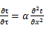 （3.2.3-1）
式中： —温度对于时间的导数，/s。
—材料的导温系数，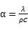，m²/s。
- 按式3.2.3-2建立第三类边界条件隐式差分格式边界节点方程（边界节点1，节点n 可参照）：
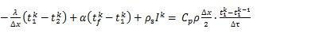（3.2.3-2）
式中：$C_{p}$—材料的比热， J /(kg·K)；
$ρ$—材料的密度，kg/m³；
—材料的导温系数，，m²/s；
$Δx$—差分步长，m；
—材料的导热系数，［W/(m·K)］；
$t_{f}^{k}$—对流换热温度，。
- 按式3.2.3-3列出各内部节点和边界点的节点方程，并求解节点方程组得到外墙、屋顶内表面温度值。
,i=1,2,……n （3.2.3-3）
式中：$t_{i}$—差分节点温度值，。

边界条件参数设置

基本设置
公式及变量 | 变量名 |  | 数值 | 说明
（一）内表面边界条件（第三类边界条件）
 |  | 夏季室内温度， |  | 按《民用建筑热工设计规范》GB50176-2016第3.3.2条的规定取值。
 |  | 室内侧对流换热系数，W/(m²·K) | 8.7 | 按《民用建筑热工设计规范》 GB50176-2016附录B.4.1，表B.4.1-1取值。
（二）外表面边界条件（第三类边界条件）
 |  | 室外侧对流换热系数，(m²·K) | 19.0 | 按《民用建筑热工设计规范》 GB50176-2016附录B.4.1，表B.4.1-2取值。
 |  | 室外空气逐时温度， |  | 按《民用建筑热工设计规范》 GB50176-2016配套软件气象数据取用。
 |  | 表面法向太阳总辐射强度，包括直射和散射，W/m² |  | 按《民用建筑热工设计规范》 GB50176-2016配套软件气象参数取值。
 |  | 外表面太阳辐射吸收系数 |  | 根据工程构造取值。

室外空气温度
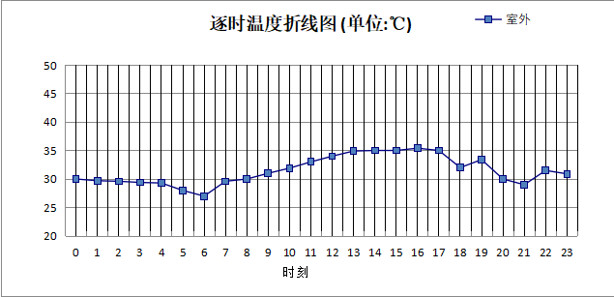

0:00 | 1:00 | 2:00 | 3:00 | 4:00 | 5:00 | 6:00 | 7:00 | 8:00 | 9:00 | 10:00 | 11:00
30.00 | 29.70 | 29.60 | 29.40 | 29.30 | 28.00 | 27.00 | 29.60 | 30.00 | 31.00 | 31.90 | 33.00
12:00 | 13:00 | 14:00 | 15:00 | 16:00 | 17:00 | 18:00 | 19:00 | 20:00 | 21:00 | 22:00 | 23:00
34.00 | 34.90 | 35.00 | 35.00 | 35.40 | 35.00 | 32.00 | 33.40 | 30.00 | 29.00 | 31.50 | 30.90

室外太阳辐射照度
变量 | 变量名 | 公式来源
 | 表面法向太阳总辐射强度，包括直射和散射，W/ m² | 按《民用建筑热工设计规范GB  50176-2016》配套软件气象数据取用。

时刻\朝向 | 东 | 南 | 西 | 北 | 水平
0:00 | 0.00 | 0.00 | 0.00 | 0.00 | 0.00
1:00 | 0.00 | 0.00 | 0.00 | 0.00 | 0.00
2:00 | 0.00 | 0.00 | 0.00 | 0.00 | 0.00
3:00 | 0.00 | 0.00 | 0.00 | 0.00 | 0.00
4:00 | 0.00 | 0.00 | 0.00 | 0.00 | 0.00
5:00 | 37.44 | 21.42 | 21.57 | 12.16 | 37.60
6:00 | 120.47 | 68.93 | 66.28 | 41.09 | 127.50
7:00 | 307.47 | 168.25 | 155.70 | 105.24 | 345.20
8:00 | 433.55 | 230.47 | 201.65 | 154.15 | 548.70
9:00 | 477.49 | 313.30 | 252.85 | 207.06 | 767.60
10:00 | 352.37 | 321.29 | 247.78 | 203.00 | 755.40
11:00 | 259.75 | 342.66 | 259.75 | 213.31 | 811.20
12:00 | 254.49 | 331.69 | 370.84 | 209.25 | 805.10
13:00 | 230.03 | 285.48 | 452.29 | 189.09 | 725.90
14:00 | 185.32 | 209.22 | 438.73 | 141.00 | 541.20
15:00 | 143.01 | 145.30 | 348.54 | 89.36 | 354.40
16:00 | 77.42 | 62.98 | 221.80 | 31.78 | 174.40
17:00 | 0.29 | 0.33 | 0.39 | 0.20 | 0.50
18:00 | 0.00 | 0.00 | 0.00 | 0.00 | 0.00
19:00 | 0.00 | 0.00 | 0.00 | 0.00 | 0.00
20:00 | 0.00 | 0.00 | 0.00 | 0.00 | 0.00
21:00 | 0.00 | 0.00 | 0.00 | 0.00 | 0.00
22:00 | 0.00 | 0.00 | 0.00 | 0.00 | 0.00
23:00 | 0.00 | 0.00 | 0.00 | 0.00 | 0.00

室内空气温度
根据《民用建筑热工设计规范》GB50176-2016第3.3.2条的规定取26摄氏度

工程材料
材料名称 | 导热系数  λ | 蓄热系数  S | 密度  ρ | 比热容  Cp | 蒸汽渗透  系数u | 数据来源
材料名称 | W/(m.K) | W/(㎡.K) | kg/m³ | J/(kg.K) | g/(m.h.kPa) | 数据来源
水泥砂浆 | 0.930 | 11.306 | 1800.0 | 1050.0 | 0.0210 | 《民用建筑热工设计规范》GB50176-2016
烧结页岩多孔砖 | 0.580 | 7.700 | 1340.0 | 1049.0 | 0.0000 | 《民用建筑热工设计规范》GB50176-2016
1：3水泥砂浆 | 0.930 | 11.306 | 1800.0 | 1050.0 | 0.0210 | 《民用建筑热工设计规范》GB50176-2016
石灰水泥砂浆 | 0.870 | 10.627 | 1700.0 | 1050.0 | 0.0975 | 《民用建筑热工设计规范》GB50176-2016
钢筋混凝土 | 1.740 | 17.060 | 2500.0 | 920.0 | 0.0158 | 《民用建筑热工设计规范》GB50176-2016
轻骨料混凝土(找坡层) | 0.770 | 9.650 | 1500.0 | 1108.7 | 0.0000 | 《湖北低能耗居住建筑节能设计标准》DB42/T559-2022
混凝土多孔砖(190六孔砖） | 0.750 | 7.490 | 1450.0 | 709.4 | 0.0000 | 《民用建筑热工设计规范》GB50176-2016
无机保温砂浆 | 0.070 | 1.260 | 300.0 | 1039.6 | 0.0000 | 《浙江居住建筑节能设计标准》DB33/1015-2021
绝热挤塑聚苯乙烯泡沫板 | 0.030 | 0.325 | 35.0 | 1380.0 | 0.0000 | 《湖北低能耗居住建筑节能设计标准》DB42/T559-2022
sbs改性沥青防水卷材 | 0.230 | 9.370 | 900.0 | 5832.3 | 0.0000 | 湖南省公/居建节能设计标准常用材料-2022
隔声涂料 | 1.000 | 10.000 | 1016.0 | 1000.0 | 0.0000
C20细石混凝土预制板 | 1.740 | 16.487 | 2300.0 | 934.0 | 0.0000 | 《民用建筑热工设计规范》GB50176-2016
抗裂砂浆（网格布） | 0.930 | 11.306 | 1800.0 | 1050.0 | 0.0140 | 安徽省《公共建筑节能设计标准》DB34 T753-2007
聚合物砂浆（网格布） | 0.930 | 11.306 | 1800.0 | 1050.0 | 0.0000 | 安徽省《公共建筑节能设计标准》DB34 T753-2007

屋顶外墙隔热计算

屋顶构造

屋顶构造一（上人屋面）
材料名称  由外到内 | 厚度 | 差分  步长 | 导热  系数 | 蓄热  系数 | 修正  系数 | 热阻 | 热惰性  指标
材料名称  由外到内 | (mm) | (mm) | W/(m.K) | W/(㎡.K) | α | (㎡K)/W | D=R*S
C20细石混凝土预制板 | 30 | 10.0 | 1.740 | 16.487 | 1.00 | 0.017 | 0.284
sbs改性沥青防水卷材 | 6 | 3.0 | 0.230 | 9.370 | 1.00 | 0.026 | 0.244
水泥砂浆 | 20 | 10.0 | 0.930 | 11.306 | 1.00 | 0.022 | 0.243
绝热挤塑聚苯乙烯泡沫板 | 80 | 11.4 | 0.030 | 0.325 | 1.20 | 2.222 | 0.867
轻骨料混凝土(找坡层) | 30 | 10.0 | 0.770 | 9.650 | 1.50 | 0.026 | 0.376
钢筋混凝土 | 120 | 12.0 | 1.740 | 17.060 | 1.00 | 0.069 | 1.177
各层之和∑ | 286 | － | － | － | － | 2.382 | 3.191
差分时间步长(分钟) | 5.0
外表面太阳辐射吸收系数 | 0.74
传热系数K=1/(0.16+∑R) | 0.39
重质/轻质 | 重质围护结构

空调房间：逐时温度
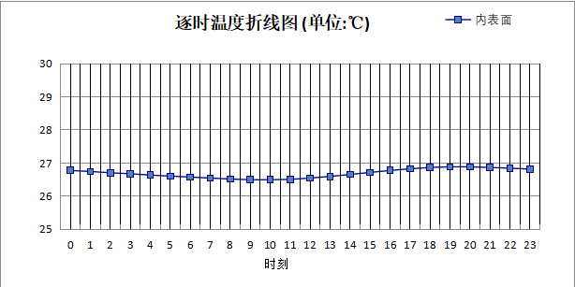

0:00 | 1:00 | 2:00 | 3:00 | 4:00 | 5:00 | 6:00 | 7:00 | 8:00 | 9:00 | 10:00 | 11:00
26.77 | 26.74 | 26.70 | 26.67 | 26.63 | 26.60 | 26.57 | 26.54 | 26.51 | 26.49 | 26.49 | 26.50
12:00 | 13:00 | 14:00 | 15:00 | 16:00 | 17:00 | 18:00 | 19:00 | 20:00 | 21:00 | 22:00 | 23:00
26.54 | 26.59 | 26.65 | 26.71 | 26.77 | 26.82 | 26.86 | 26.88 | 26.88 | 26.86 | 26.84 | 26.81

外墙（填充墙）构造

外墙（填充墙）构造一
材料名称  由外到内 | 厚度 | 差分  步长 | 导热  系数 | 蓄热  系数 | 修正  系数 | 热阻 | 热惰性  指标
材料名称  由外到内 | (mm) | (mm) | W/(m.K) | W/(㎡.K) | α | (㎡K)/W | D=R*S
聚合物砂浆（网格布） | 5 | 5.0 | 0.930 | 11.306 | 1.00 | 0.005 | 0.061
1：3水泥砂浆 | 15 | 7.5 | 0.930 | 11.306 | 1.00 | 0.016 | 0.182
烧结页岩多孔砖 | 200 | 9.5 | 0.580 | 7.700 | 1.00 | 0.345 | 2.655
无机保温砂浆 | 30 | 6.0 | 0.070 | 1.260 | 1.30 | 0.330 | 0.540
抗裂砂浆（网格布） | 5 | 5.0 | 0.930 | 11.306 | 1.00 | 0.005 | 0.061
各层之和∑ | 255 | － | － | － | － | 0.701 | 3.499
差分时间步长(分钟) | 5.0
外表面太阳辐射吸收系数 | 0.50
传热系数K=1/(0.16+∑R) | 1.16
重质/轻质 | 重质围护结构

空调房间：东向逐时温度
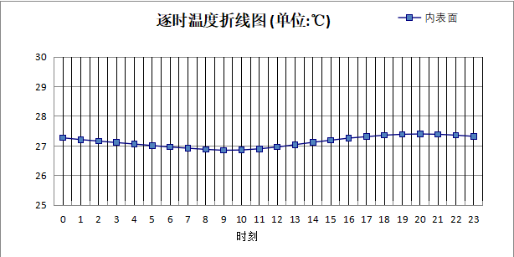

0:00 | 1:00 | 2:00 | 3:00 | 4:00 | 5:00 | 6:00 | 7:00 | 8:00 | 9:00 | 10:00 | 11:00
27.27 | 27.21 | 27.16 | 27.11 | 27.06 | 27.01 | 26.96 | 26.92 | 26.88 | 26.85 | 26.86 | 26.90
12:00 | 13:00 | 14:00 | 15:00 | 16:00 | 17:00 | 18:00 | 19:00 | 20:00 | 21:00 | 22:00 | 23:00
26.96 | 27.04 | 27.12 | 27.19 | 27.26 | 27.31 | 27.36 | 27.39 | 27.40 | 27.39 | 27.36 | 27.32

空调房间：西向逐时温度
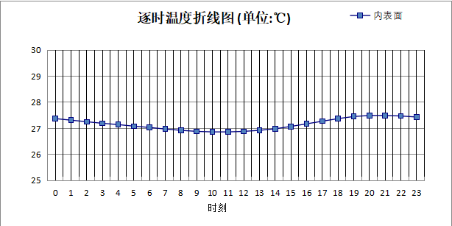

0:00 | 1:00 | 2:00 | 3:00 | 4:00 | 5:00 | 6:00 | 7:00 | 8:00 | 9:00 | 10:00 | 11:00
27.37 | 27.31 | 27.25 | 27.19 | 27.14 | 27.08 | 27.03 | 26.97 | 26.92 | 26.88 | 26.86 | 26.86
12:00 | 13:00 | 14:00 | 15:00 | 16:00 | 17:00 | 18:00 | 19:00 | 20:00 | 21:00 | 22:00 | 23:00
26.88 | 26.92 | 26.98 | 27.07 | 27.17 | 27.27 | 27.37 | 27.45 | 27.49 | 27.49 | 27.47 | 27.43

空调房间：南向逐时温度
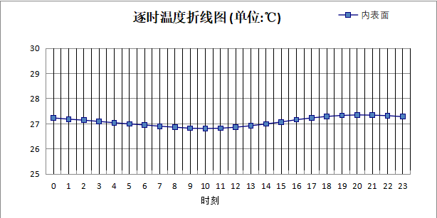

0:00 | 1:00 | 2:00 | 3:00 | 4:00 | 5:00 | 6:00 | 7:00 | 8:00 | 9:00 | 10:00 | 11:00
27.23 | 27.18 | 27.14 | 27.09 | 27.04 | 26.99 | 26.95 | 26.90 | 26.86 | 26.82 | 26.81 | 26.82
12:00 | 13:00 | 14:00 | 15:00 | 16:00 | 17:00 | 18:00 | 19:00 | 20:00 | 21:00 | 22:00 | 23:00
26.86 | 26.92 | 26.99 | 27.07 | 27.16 | 27.23 | 27.29 | 27.33 | 27.35 | 27.34 | 27.32 | 27.28

空调房间：北向逐时温度
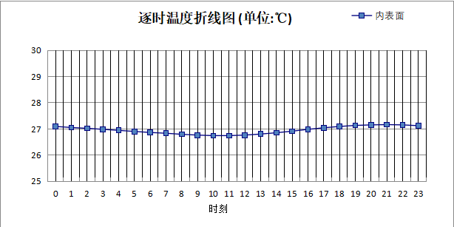

0:00 | 1:00 | 2:00 | 3:00 | 4:00 | 5:00 | 6:00 | 7:00 | 8:00 | 9:00 | 10:00 | 11:00
27.09 | 27.05 | 27.02 | 26.98 | 26.94 | 26.90 | 26.86 | 26.83 | 26.79 | 26.76 | 26.74 | 26.74
12:00 | 13:00 | 14:00 | 15:00 | 16:00 | 17:00 | 18:00 | 19:00 | 20:00 | 21:00 | 22:00 | 23:00
26.76 | 26.80 | 26.85 | 26.91 | 26.98 | 27.04 | 27.09 | 27.13 | 27.15 | 27.16 | 27.15 | 27.12

屋顶外墙计算结论
类型 | 构造 | 时刻 | 最高温度(℃) | 限值(℃) | 结论
屋顶 | 上:屋顶构造一（上人屋面） | 19:30 | 26.88 | 28.50 | 满足
外墙（填充墙） | 东:外墙（填充墙）构造一 | 19:55 | 27.40 | 28.00 | 满足
外墙（填充墙） | 西:外墙（填充墙）构造一 | 20:40 | 27.49 | 28.00 | 满足
外墙（填充墙） | 南:外墙（填充墙）构造一 | 20:15 | 27.35 | 28.00 | 满足
外墙（填充墙） | 北:外墙（填充墙）构造一 | 20:50 | 27.16 | 28.00 | 满足

透光围护结构隔热计算

天窗

天窗夏季太阳得热系数
本工程无此项围护结构

外窗

外窗构造
序号 | 构造名称 | 构造  编号 | 传热系数 | 窗太阳  得热系数 | 可见光透射比
1 | 断热铝合金+Low-E中空玻璃（5+9A+5） | 20 | 2.50 | 0.35 | 0.660
1 | 断热铝合金+Low-E中空玻璃（5+9A+5） | 窗编号
1 | 断热铝合金+Low-E中空玻璃（5+9A+5） | C1518，C1618，C6118，MQ26026，MQ26044，C1318，C2018，C2f，C3018，C6，C7218，C8，C7418，MQ24826，透光门-M1529

外遮阳类型

自定义外遮阳
序号 | 编号 | 夏季外遮阳系数 | 冬季外遮阳系数 | 平均外遮阳系数 | 备注
1 | 织物卷帘遮阳 | 0.700 | 0.700 | 0.700

夏季太阳得热系数
朝向 | 面积 | 传热系数 | 夏季综合  太阳得热系数 | 窗墙比 | 标准要求 | 结论
南向 | 161.82 | 2.50 | 0.24 | 0.26 | 夏季SHGC≤0.45 | 满足
北向 | 268.09 | 2.50 | 0.24 | 0.43 | 夏季SHGC≤0.55 | 满足
东向 | 286.24 | 2.50 | 0.24 | 0.47 | 夏季SHGC≤0.40 | 满足
西向 | 81.18 | 2.50 | 0.24 | 0.13 | 夏季SHGC≤0.40 | 满足
综合平均 | 797.33 | 2.50 | 0.24 | 0.32
标准依据 | 《民用建筑热工设计规范》GB 50176-2016第6.3.1条
标准要求 | 应满足表6.3.1的要求
结论 | 满足
备注：
本表所统计的外窗包含凸窗。

透光围护结构计算结论
序号 | 检查项 | 结论
1 | 天窗夏季太阳得热系数 | 无屋顶透光部分
2 | 外窗 | 满足
结论 |  | 满足

结论
综上所述，根据《绿色建筑评价标准》GB/T 50378-2019（2024年版）5.1.7条，本项目屋顶和外墙的隔热性能满足《建筑环境通用规范》GB 55016的相关要求；透光围护结构太阳得热系数与夏季建筑遮阳系数的乘积满足《民用建筑热工设计规范》GB 50176的相关要求。

